**425尼泊爾震災救助計畫**

**成果報告**

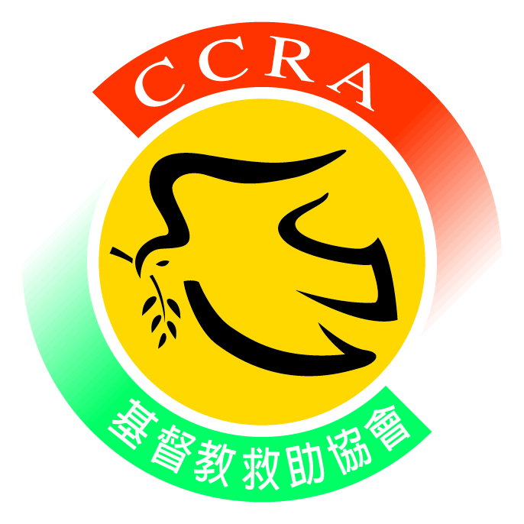

**社團法人中華基督教救助協會**

1. **計畫名稱**

425尼泊爾震災救助計畫

1. **計畫緣起**

尼泊爾在台灣時間4月25日下午2時11分，當地時間中午11時56分，發生80年來最強地震，規模達7.8，深度11公里，震央位於加德滿都西北方82公里。震度是台灣92l兩倍，影響660萬人，全國國土40%受損。至4月27日罹難人數已達3,218人，傷者至少6,538人。

1. **計畫目標**

因應尼泊爾地震災情，基督教救助協會預計籌募新台幣叁佰萬元，透過合作夥伴－希望護航（Convoy of Hope)、基督徒互援會（Christian Aid)、印度宣教士親屬事工促進會(PBT)、印度救助福音團契 (EFICOR)、尼泊爾聯合差傳促進會（UMN）、尼泊爾國際團契(INF)，連結當地基督教救災機構、宣教組織及地方教會，展開緊急救援，提供基本生活物資。

1. **計畫執行日期**

自104年4月25日起至104年7月31日止

1. **計畫工作內容與服務對象**

一、工作內容：連結當地教會組織在災區提供民生物資需求。

二、服務對象：尼泊爾震災災民。

1. **執行細節**
2. 物資發放

* 希望護航（Convoy of Hope）

鎖定三個優先救助的區域：Sindupalchok、Okhaldunga、Ramechaap。這三個區的共同問題是：80%以上的房舍倒塌；交通不便，外人難以進入；資源最少，缺乏政府、軍隊或慈善團體救援。

* + 物資發放項目與數量統計

|  |  |
| --- | --- |
| 物資項目 | 數量(單位) |
| 塑膠棚布 | 3,882份 |
| 餐食 | 423,250份 |

* + 其他服務數據統計

|  |  |
| --- | --- |
| 項目 | 數量(單位) |
| 服務家庭 | 5,096戶 |
| 志工動員 | 623人 |
| 志工服務 | 3,578小時 |

* 基督徒互援會（Christian Aid）

結合當地140個教會與機構，送出74,000份淨水劑，可供應至少744,000公升的乾淨飲用水。送出5,000份塑膠棚布，讓無家可歸的災民能遮風避雨。

* 列舉當地部分夥伴單位及執行救助工作的地區

|  |  |
| --- | --- |
| 單位名稱 | 執行地區 |
| Himalayan Ezra Institute | Selang village; Naya Sanghu, Syanli village, Swar village in Gorkha; Thumi village; Kyung and Birchet village of Dhading. |
| Girl’s Rescue and Rehabilitation Center | Kogate |
| Evangelical Christian Fellowship | Nuwakot area |
| Association of Indigenous Missions | Makwanpur area; Lamosangu area; Sindhupalchok area; Bhaisipati. |
| The Lord’s Assemblies | Dolakha; Ramechhap; Okhaldhunga; Chitawan. |
| New Peace Home | Dhakyes area of Larky Pass; Villages of Bi; Chumche, Prak. |

* 平均每個夥伴單位在地震發生後一個月內發放的物資品項數量

|  |  |
| --- | --- |
| 物資項目 | 數量(單位) |
| 米 | 8981公斤 |
| 豆類 | 749公斤 |
| 鹽 | 300公斤 |
| 香料 | 20公斤 |
| 食用油 | 189公升 |
| 塑膠棚布 | 280個家庭 |
| 地墊 | 200個家庭 |

*其他發放項目還包含基本醫療用品、肥皂等清潔用品以及口罩。

* 印度宣教士親屬事工促進會(PBT)/印度救助福音團契 (EFICOR)/尼泊爾聯合差傳促進會（UMN）/尼泊爾國際團契(INF)

UMN和INF透過PBT以及EFICOR的協助，在尼泊爾的達丁區（Dhading District）進行救助物資發放（不含白米），總共服務了10,964個家庭。

* 物資發放項目與數量統計

|  |  |
| --- | --- |
| 物資項目 | 數量(單位) |
| 白米 | 487,225公斤 |
| 食用油 | 31,079公升 |
| 糖 | 25,257公斤 |
| 鹽 | 10,625公斤 |
| 扁稻(Beaten Rice) | 12,305公斤 |
| 塑膠棚布與繩子 | 9,687組 |
| 毯子 | 9,979條 |
| 炊具 | 10,618組 |
| 衛生用品 | 8,362組 |
| 肥皂 | 6,117塊 |

* 其他服務數據統計

|  |  |
| --- | --- |
| 項目 | 數據(單位) |
| 參與機構 | 8個 |
| 志工動員數目 | 92位 |
| 服務區域 | 15個 |
| 服務家庭數目 | 10,964個 |

* 達丁區(Dhading District)執行救助服務的村落名稱與家庭數目

|  |  |  |
| --- | --- | --- |
| 序號 | 村落名稱 | 服務家庭數量 |
| 1 | Lapa | 1,013 |
| 2 | Ree | 1,352 |
| 3 | Jharlang | 823 |
| 4 | Tripureshwor | 222 |
| 5 | Jyamrung | 48 |
| 6 | Chainpur | 42 |
| 7 | Maidi | 119 |
| 8 | Muralibhanjyang | 60 |
| 9 | Nilkanth | 150 |
| 10 | Khanlte | 27 |
| 11 | Mahadevsthan | 1,423 |
| 12 | Pida | 2,611 |
| 13 | Baireni | 27 |
| 14 | Jiwanpur | 2,166 |
| 15 | Satyadevi | 881 |
| 總計 | | 10,964 |

* 達丁區(Dhading District)執行救助服務的村落名稱與家庭分布圖



1. 成果照片：

* 希望護航（Convoy of Hope）

|  |  |
| --- | --- |
| 載運救助物資的卡車 | 物資運送到發放點 |
| 救助物資發放 | 領取糧食 |
| 志工協助搬運物資 | 志工將糧食分裝到塑膠袋 |
| 災民搬運領取的救助物資 | 災民搬運領取的救助物資 |
| 領到物資的當地居民 | 災民搬運領取的救助物資 |
| \\Neh\230\災難救助\20150425尼泊爾地震\救災訊息\Convoy of Hope\當地災民領取發放物資.jpg  領到物資的當地居民 | |

* 基督徒互援會（Christian Aid）

|  |  |
| --- | --- |
| 載運救助物資的卡車進到村落 | 將救助物資(塑膠棚布)送到位於Nuwakot區域的村落 |
| 等待領取物資的村民 | 村民排隊依序領取物資 |
| 部分村民領完物資後要步行4-5小時的路程才能回到自己的家 | 分發食物給兒童 |
| 利用驢子搬運物資 | 居民領到物資後步行回家 |
| 分裝糧食 | 領取糧食 |
| 有些村落必須要透過直升機才能將物資送達 | 直升機在機場準備裝載救助物資 |
| 臨時避難所 | 領取物資 |
| 回家的路總是漫長 | 整理要在村落發放的物資 |

* 印度宣教士親屬事工促進會(PBT)/印度救助福音團契 (EFICOR)/尼泊爾聯合差傳促進會（UMN）/尼泊爾國際團契(INF)

|  |  |
| --- | --- |
| \\Neh\230\災難救助\20150425尼泊爾地震\救災訊息\PBT\照片\Loading blankets into a WFP helicopter.JPG  將救助物資(毯子)從直升機上搬下來 | \\Neh\230\災難救助\20150425尼泊爾地震\救災訊息\PBT\照片\Tents and blankets for north Dhading.jpg  直升機將帳棚和毯子運送到達丁區北部 |
| \\Neh\230\災難救助\20150425尼泊爾地震\救災訊息\PBT\照片\Long walk home with relief supplies.JPG  返家的路途遙遠 | Ghurmichaur的村民以及救助物資 |
| UMN的工作人員和村民互動 | 準備送到Jharlang的米和油 |
| 載運救助物資的直升機內部 | 在Jharlang將物資從直升機上卸貨 |
| 某些村落因為道路狀況很差，必須要用農用車才能將物資運送進去。 | |
| 經過徹夜在戶外的等待，村民總算領到救助物資。 | |

1. 重建計畫：

隨著第一階段的緊急援助接近尾聲，印度宣教士親屬事工促進會(PBT)/印度救助福音團契(EFICOR)/尼泊爾聯合差傳促進會(UMN）/尼泊爾國際團契(INF)，由四個夥伴單位所組成的救災聯盟也緊接著計畫下一階段的重建工作，目前除了啟動心理諮商與心靈重建計畫，也希望幫助6間當地教會進行重建，所需經費約$106,000美金。